Положение о порядке публикации авторских материалов
в библиотеке ТГ «Мой урок с InterWrite»

I. Общие положения

1.1. Публикация авторских материалов в тематической группе «Мой урок с InterWrite» профессионального сообщества педагогов «Методисты.ру» направлена на развитие творческой деятельности учителей начальной школы, рост их профессионального мастерства, поддержку новых технологий в организации образовательного процесса, обмен инновационным педагогическим опытом.
1.2. Положение регулирует предмет и порядок публикации авторских материалов в тематической группе «Мой урок с InterWrite».
1.3. Положение разработано методическим советом ТГ «Мой урок с InterWrite» .
1.4. Положение обязательно для выполнения всеми участниками группы, которые размещают свой методический авторский материал.
1. 5. Положение вступает в силу с момента его публикации на странице группы.
1.6. Методический Совет оставляет за собой право изменять и /или дополнять настоящие Правила по согласованию с администрацией сайта с обязательным уведомлением участников ТГ.
1.7. Изменения в Положении могут быть внесены изменения и по инициативе любого участника группы, если они аргументированы и способствуют достижению цели работы группы.

- Предмет публикации

2.1. В соответствии с целью и задачами группы в библиотеке могут размещаться следующие авторские материалы:
– полноценные методические материалы для использования с ИД
«InterWrite-RUS», представляющие учебный конспект, дидактический материал, тренажёры и презентацию, выполненную в ПО «InterWrite Workspace».

ВНИМАНИЕ! Разработки уроков, созданные с использованием ПО для ИД любых других моделей, кроме Interwrite Workspace, не рассматриваются и не публикуются.
2.2. Видеофильмы, слайд фильмы, флешролики, рассказывающие о приемах работы в ПО Interwrite Workspace.
2.3 Статьи и методические рекомендации, описывающие опыт работы преподавателя с ИД, иллюстрирующие эффективное использование ИД в учебно-воспитательном процессе.

2.4. В библиотеке тематической группы «Мой урок с InterWrite»
публикуются авторские материалы, которые соответствуют основным правилам публикации.

2.11. Все присланные методические разработки проходят первичную оценку методическим советом группы ТГ«Мой урок с InterWrite» и/или руководителем тематической группы на предмет соответствия действующему Положению о публикации и Авторскому праву.
2.12. Работа, не соответствующая перечисленным выше требованиям, удаляется с модерации.
- Соблюдение авторских прав

3.1. В библиотеке тематической группы «Мой урок с InterWrite» публикуются только авторские материалы.
3.2. Добавляет в библиотеку материал сам автор. Размещая материалы, автор гарантирует, что:
– работа выполнена лично им или он является соавтором (научным руководителем);
– по данной работе у автора нет обязательств перед третьими лицами,
препятствующих размещению материалов на данном портале;
– все цитирования, приведенные в работе, имеют ссылки на библиографические источники;
– иллюстрации, фото-, видео- и графические материалы содержат указание первоисточника;
– материалы, не имеющие ссылок на какие-либо источники, являются авторскими;
- авторские материалы несовершеннолетних размещены с согласия их родителей.
3.3. Все имущественные и неимущественные права при публикации на портале остаются за автором.
3.4. В случае зафиксированных грубых нарушений авторского права (т.е. заимствования чужих работ или их существенных фрагментов без ссылок на авторство), материалы снимаются с публикации без права повторного размещения.
3.5. Ответственность за нарушение авторских прав несет автор работы.

IV. Оформление загружаемых материалов в библиотеку
ТГ «Мой урок с Interwrite»

4.1 Данные автора (фамилия, имя, отчество; место работы и занимаемая должность) в обязательном порядке должны быть зафиксированы на каждом представляемом документе. В текстовом документе эта информация должна содержаться в в правом верхнем углу или колонтитулах; в презентации, видео-фильме, слайд-фильме, флеш-ролике – на титульном слайде. Ссылки на источники использованных материалов указываются на последней странице (слайде) именно того документа (презентация, видео-файл, флеш-ролик), где они были использованы.
4.2 При заимствовании Интернет-ресурсов (интерактивных схем, демонстраций, flash-анимаций и других авторских медиапродуктов и их фрагментов, авторских фото, иллюстраций и т.д.): указывается полный адрес в виде гиперссылки, например:

http://metodisty.ru/media/Thumb_Certificate_Metodisty.jpg

4.3 Обязательно указывается список используемой литературы.

- ПОРЯДОК ЗАГРУЗКИ МАТЕРИАЛОВ
В ТГ «Мой урок с InterWrite»

5.1 На загружаемый материал обязательно оформляется Пояснительная записка

5.2 О правилах загрузки файлов в тематическую группу Вы можете прочитать на странице Добавление файлов в сообществе. На странице тематической группы загрузка файла осуществляется посредством кнопки «Добавить файл»:

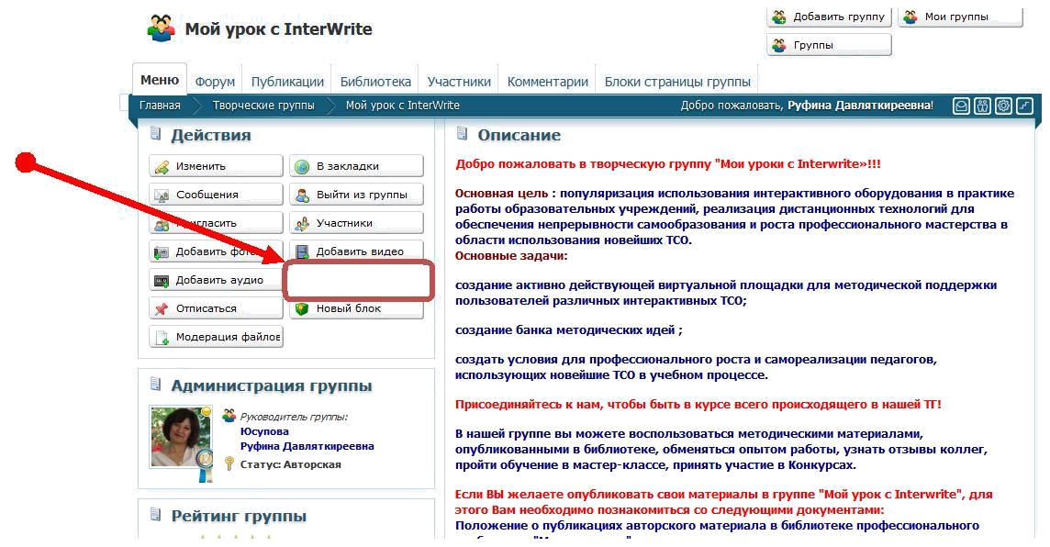

5.3. Обязательным условием для публикации является правильное оформление названия и описания загружаемого материала. В заголовке документа указываются фамилия и инициалы автора, название работы. В описании работы обязательно указывается тип работы, класс, УМК, формат файла. Сама работа загружается через кнопку «Обзор»:

Заголовок: Юсупова Р.Д. Склонение имён прилагательных (русский язык, 5 класс)

Описание: Урок русского языка в 5 классе по теме «Морфология. Имя прилагательное». Методический материал разработан с помощью программного обеспечения Interwrite Workspace.
При нажатии на слово «ОБЗОР», выбрать заархивированный документ и прикрепить его.

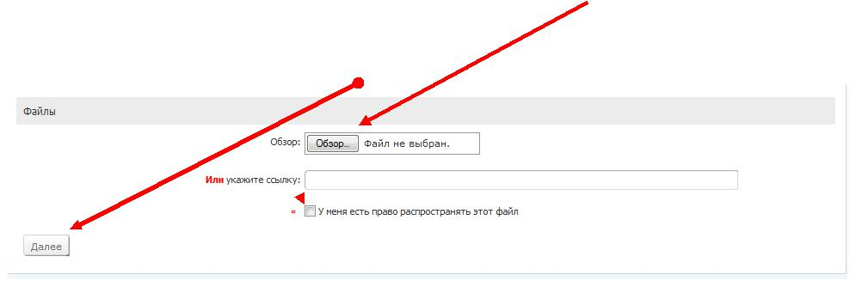
Поставить ГАЛОЧКУ («у меня есть право распространять этот файл»).
Затем нажимаем на слово ДАЛЕЕ.

5.4. Все загруженные в тематическую группу файлы проходят премодерацию, т.е. предварительно проверяются на предмет соответствия настоящему Положению. До публикации работа видна только автору материала, руководителю и методическому совету группы. До опубликования авторского материала в библиотеке работа доступна Вам (автору) в разделе «Ожидающие модерации» той папки, в которую загружалась работа. Для успешной публикации Вашей работы, Вы должны следить за комментариями, которые оставят руководитель и/или члены методического совета группы. Комментарии видны на странице работы - попасть на эту страницу можно через раздел «Ожидающие модерации», кликнув по заголовку нужной работы.
5.5. Премодерация осуществляется в течение недели. Сроки опубликования зависят от качества методического ресурса и объема архива. Автор работы имеет право на обновление материала с учетом рекомендаций членов методического совета.
5.6. Работа удаляется через 30 дней с момента его опубликования в разделе « Модерация файлов», если автор методического ресурса в течение месяца не исправляет недочеты в своем материале.
5.7. После проверки авторского материала он либо удаляется, если не соответствует требованиям настоящего Положения, либо публикуется в Библиотеке группы в разделе «Новые публикации».

VI. Публикации авторского материала в библиотеке тематической группы

6.1. Авторский материал, опубликованный в разделе «Новые публикации» библиотеки группы, в течение 30 дней при непосредственном участии автора проходит открытую общественную профессиональную экспертизу.
6.2. В течение 30 дней с момента опубликования авторского материала участники ТГ высказывают свои отзывы, пожелания, предложения, которые помогут выявить достоинства работы, исправить недостатки. Автор совершенствует, дорабатывает свою работу, с учетом высказанных предложений, пожеланий, и снова загружает ее в библиотеку. По истечении срока экспозиции материала, Методический Совет принимает решение о публикации материала в основной библиотеке ТГ, или о публикации после доработки, или об отказе в публикации.
6.3. В случае недостаточного количества отзывов (менее пяти) по работе принятие решения может быть отложено.

6.4. В случае утверждения работы авторский материал переносится в соответствующий раздел основной библиотеки ТГ.

VII. Подтверждение факта публикации авторского материала

7.1. При размещении качественных авторских ресурсов и утверждении (публикации) в основной библиотеке тематической группы «Мой урок с InterWrite» профессионального сообщества педагогов «Методисты.ру» автор может получить Сертификат, подтверждающий факт публикации в тематической группе «Мой урок с InterWrite» профессионального сообщества педагогов «Методисты.ру» . Сертификат выдается не чаще одного раза в течение 3-х месяцев.
5.2. Положение о Сертификате разрабатывает руководитель группы на основе общего Положения о сертификате, подтверждающем факт публикации материала в тематической группе профессионального сообщества педагогов «Методисты.ру».
5.3. Для получения Сертификата участник группы должен подать заявку в специальной ветке форума «Заявка на получение сертификата», в которой указывает не менее 3-х и не более 5-ти авторских работ, опубликованных в основной библиотеке ТГ «Мой урок с InterWrite».

Руководитель тематической группы «Мой урок с InterWrite»
Юсупова Руфина Давляткиреевна

